SOLT Serbian Module 7 Lesson 2

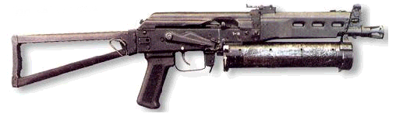

Weapons

Weapons Serbian SOLT 2
Objectives Module 7 Lesson 2

During this lesson, the students will learn about weapons. Under this Terminal Learning Objective, the students will learn one task. At the end of the lesson, the students will be able to:

- Discuss weapons and equipment. This task will include:

- Talk about different types of weapons in the TR and its capabilities
- Discuss the employment of weapons
- Discuss other types of equipment
- Discuss the employment of other equipment and its capabilities

Weapons Serbian SOLT 2
Introduction Module 7 Lesson 2

Tip of the day
The Yugoslav Army has approximately 1,300 heavy tanks, 900 armored vehicles, and 1,200 towed artillery pieces of all calibers. The Air Force has approximately 170 fighter aircrafts and a wide range of Russian-style Air Missiles. (Year 2001)

Exercise 1
Read the text about an AGS-17 with a partner and write down in English all the information that you find. Read the English version to the class. Refer to the vocabulary list for new words.

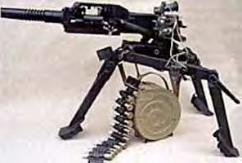
АГС-17 је руски аутоматски минобацач. Намењен је за дејство против живе силе, неоклопљене и лако оклопљене технике која се налази на отвореном простору, у рововима и заклонима. Максимална брзина је 350-400 граната у минути. Кутија са муницијом садржи 29 метака. АГС-17 послужују три војника.

Exercise 2
Below are the characteristics of an AGS-17. Read them and answer the questions.

Калибар 30мм
Послуга 3
Даљина гађања 1700м
Брзина паљбе -минимална 50-100гр/мин
Брзина паљбе-максимална 350-400гр/мин
Почетна брзина гранате 185м/с
Капацитет муницијске кутије 29 граната
Маса бацача 17,6 кг
Маса постоља 11,86 кг

    - What is the minimal firing speed of an AGS-17?
    - What is the maximal firing speed of an AGS-17?
    - What is the thrower mass?
    - What is the support mass?
    - What is the firing distance capacity of an AGS-17?

Weapons Serbian SOLT 2
Introduction Module 7 Lesson 2

Exercise 2 (continued)

Answers: 1. The minimal speed is 50-100 grenades per minute. 2. The maximal speed is 350-400 grenades per minute. 3. It is 17,6 kilograms. 4. It is 11,86 kilograms. 5. It is 1700 meters.

Exercise 3
Using the information from the previous two exercises, conduct the conversation in Serbian with a partner based on that information. One of you should ask questions and the other one will answer them.

Exercise 4
Refresh your vocabulary. Write the names of weapons and the military branch to which these weapons belong under each image.

1. 2.
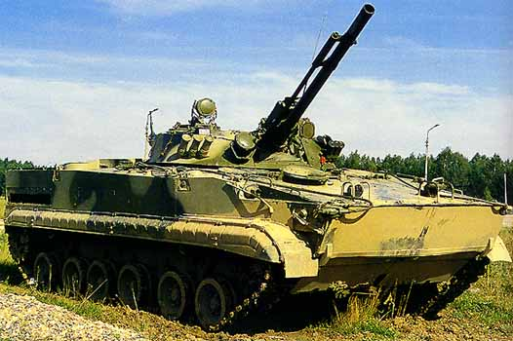
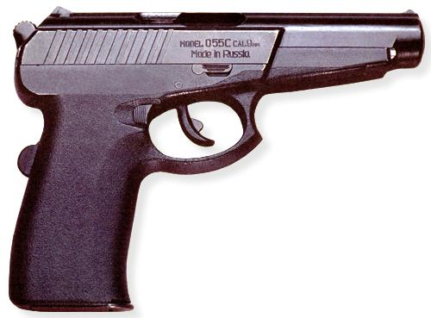

3.
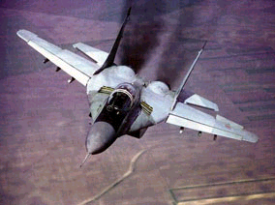
4.
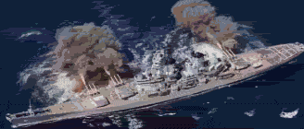
Answers: 1. пиштољ/копнена војска 2. тенк/копнена војска 3. борбени aвион/ваздухопловство 4. ракетна крстарица/ратна морнарица

Weapons Serbian SOLT 2
Grammar Notes Module 7 Lesson 2

No new grammar is introduced in this lesson.

Weapons Serbian SOLT 2

Vocabulary Module 7 Lesson 2

било који, било која, било које | any
видокруг, видокрузи | sight
гасити (impf.) угасити (pf.) | to turn off; to extinguish
дејство, а | action; effect
домет ватре | fire range
домет, и | range
звоно, а | bell
знатан, а, о | considerable
изводити (impf.) извести (pf.) | to perform
једносед, и | one seat
кобра, е | cobra
машинка, е | sub-machine, s
минобацач, и | mortar shell
намењен, а, о | intended
наниже | downward
наоружање, а | armament
оклопљен, а, о | armored
падање, а | descending
паљба, е | firing
пењање, а | ascending
послуживати (impf.) послужити (pf.) | to serve
постоље, а | support
поуздан, а, о | reliable
прецизан, а, о | accurate
пројектил, и | missile, s
ракетни погон, и | rocket-propeller, s
располагати (са) | to possess, to have
ремећење, а | disturbance
ров, ровови | ditch; trench
руковање, а | operation
сплав, сплавови | raft, s
справа за пуњење, е | feed device
шлепер, и | tugboat, s
телескопски, а, о | telescopic
угао, углови | angle; corner
хаубица, е | howitzer

Weapons Serbian SOLT 2
Culture Notes Module 7 Lesson 2

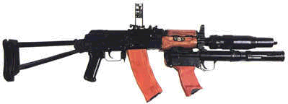
Аутомат АКС-74У

Who was Mikhail Timofeyevich Kalashnikov?

The submachine guns of the Kalashnikov system are widespread all over the world. The cause of such great popularity of Kalashnikov submachine guns is in fact that Mikhail Timofeyevich, the creator of the Kalashnikov, has achieved an optimum combination of a number of qualities, which provide the usage of guns with high efficiency of application and exclusive reliability in the battlefield.
Mikhail Timofeyevich Kalashnikov was born in Russia on November 10, 1919. In 1938, he was drafted to the Red Army and served in the Kiev Military District, where he finished the Tank Mechanical School. During the service, he devised an inertia revolution counter to register the number of actual shots from a tank gun, made a special appliance for the “TT” pistol to enhance fire effectiveness through tank turret slits and designed a tank running meter. With the beginning of World War II, M.T.Kalshnikov participated in battles with fascists as a tank commander. In October 1941, in fierce battles under Bryansk he was seriously wounded and shell-shocked. While in the hospital, Mikhail Timofeyevich conceived the idea of a submachine gun. Later while on a six-month sick leave he arrived at the station of Matai. He carried out his idea in the depot's workshop with the help of the leadership and some comarades. When the submachine gun was ready, M. T. Kalashnikov was sent to the Moscow Aviation Institute, which had been evacuated to Alma-Ata. In June 1942, the second model of a Kalashnikov submachine gun was developed in the workshops of the institute. Since 1942, M. T. Kalashnikov served in the Central Research Small Arms Range of the Main Ordinance Directorate of the Red Army.
In 1944, Kalashnikov developed an experimental model of the self-loading carbine. Its main units became the basis for a creation of a new submachine gun in 1946, which gained a brilliant victory in difficult competitive tests. In 1949, after completion, the automatic weapon was adopted by the Soviet Army. Senior sergeant M.T. Kalashnikov was awarded the Stalin Prize First Class.

Weapons Serbian SOLT 2

Application Activities Module 7 Lesson 2

Activity 1
Колико познајете историју?
Answer the following questions and compare your answers with a partner.

- Које земље су биле чланице Варшавског пакта? Напишите њихова имена на српском језику.
- Да ли је Југославија припадала Варшавском пакту?
- Какву политику је водила Југославија?

Answers: 1. Совјетски Савез, Пољска, Источна Немачка, Чехословачка, Румунија, Бугарска, Мађарска 2. Није 3. Несврстану политику

Activity 2
Look through the data below and discuss what are the differences and similarities between the SVN-98 and the Barrett M-82.

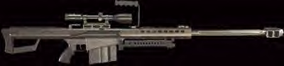
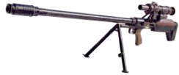
Снајперска пушка СВН-98, Барет М82

Калибар: 12.7 x 108мм Калибар: 12.7x99мм
Руковање: ручно Руковање: полу-аутоматско
Дужина: 135 цм Дужина: 144.78 цм

Справа за пуњење Справа за пуњење:
кутија са 5 метака кутија са 10 метака
Видокруг: телескопски Видокруг: телескопски
Тежина: 11 кг тежина 12.9кг

Weapons Serbian SOLT 2

Application Activities Module 7 Lesson 2

Activity 3
Read the text below and answer the questions. Compare your answers with a partner.

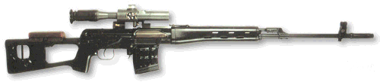

Снајперска пушка Драгунов СВД
СВД није направљенa као стандардна пушка. Овај снајпер може да продужи домет ватре до 600 метара. СВД је лако и прилично прецизно оружје. 1963. године ово оружје је прихватила совјетска армија. СВД може да користи било коју врсту муниције калибра 7,62x54. СВД је поуздана у свим условима и намењена је за тешке борбе. Њена функција се показала добро у афганистанском рату и борбама у Чечнији. Многе земље варшавског пакта су користиле ову врсту оружја, а данас се и даље користи у руској војсци.
- Does the SVD have the same design as a standard rifle?
- Considering the weight, is the SVD a lightweight or a heavyweight riffle?
- Which military accepted the SVD in 1963?
- What kind of battle is the SVD especially made for?
- Which countries used the SVD?
Answers: 1. No 2. a lightweight riffle 3. Soviet military 4. for a heavy battle 5. the countries of the Warshaw pact.

Activity 4
Read again the text from the previous activity.

- Explain the meaning of the words in bold to a partner.
- Describe the SVD in your own words in Serbian. Try not to look at the written text.

Weapons Serbian SOLT 2

Skill Enhancement Activities Module 7 Lesson 2

Activity 1
Listen to the instructor read a weapon description and try to figure out what kind of weapon it is.

Instructor’s reading:
Развој америчке хаубице калибра 155 мм, модел М198 почео је 1969. године. У наоружање је уведена 1979. године. Направљена је од алуминијума и челика. Користи стандардну НАТО муницију калибра 155 мм и 25 различитих граната. М198 се може транспортовати хеликоптером ЦХ-53Е или авионом Ц-130.

Answer: the American howitzer M198

Activity 2
Now read the text from the previous activity written below and answer the questions. Compare your answers with a partner.
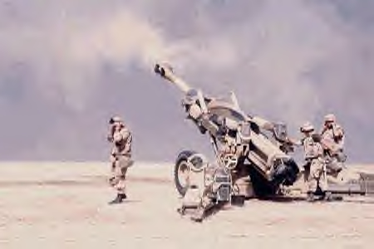
Развој америчке хаубице калибра 155 мм, модел М198 почео је 1969. године. У наоружање је уведена 1979. године. Направљена је од алуминијума и челика. Користи стандардну НАТО муницију калибра 155 мм и 25 различитих граната. М198 се може транспортовати хеликоптером ЦХ-53Е или авионом Ц-130.

- What is the caliber of the M198?
- When did the developing of this weapon start?
- What kind of ammunition does this weapon use?
- How can this weapon be transported?

Answers: 1. It is 155mm. 2. In the year 1969. 3. It uses the standard NATO ammunition. 4. It can be transported by the helicopter CH-53E or by the airplane C-130.

Weapons Serbian SOLT 2
Skill Enhancement Activities Module 7 Lesson 2

Activity 3
Listen to the instructor read the characteristics of the M198 and fill in the table the appropriate information.

Instructor’s reading:
Ово оружје има калибар од 155мм. Његова борбена маса је 7154 килограма, а послужују га 9 војника. Дужина у маршевском положају је 12,3 метара, а у борбеном положају 11,01 метар. Максимална брзина гађања је 4 метка у минути. Два метка у минути је стандардна брзина гађања.

Калибар
Борбена маса
Послуга
Дужина у маршевском положају
Дужина у борбеном положају
Максимална брзина гађања
Стандардна брзина гађања

Activity 4
Write down important information about the M198, using the previous three activities and give a report in your own words before the class.

Weapons Serbian SOLT 2
Skill Enhancement Activities Module 7 Lesson 2

Activity 5
Read the following text and answer the questions. Refer to the vocabulary list for the unfamiliar words.

Југословенска војна авијација располаже са знатним бројем авиона типа МИГ-29. Овај авион има одличне маневарске способности. Може да изведе две веома тешке фигуре: кобру, акробацију у којој авион долази у положај са негативним нападним углом без ремећења стабилности и звоно- вертикално пењање са стабилним падањем наниже без опасности да ће доћи до гашења мотора. Карактеристике: ловац бомбардер, двомоторац, једносед (пилот), брзина 2245км/сат. Његово наоружање чине топ и до осам ракета типа ваздух-ваздух. Авиони сличних карактеристика су: ФА-18 Хорнет, СУ-27 Фланкер, Ф-15 Орао (Eagle).

- What kind of armament is described here?
- What maneuver capabilities does this armament have?
- How many people are operating it?
- What is its speed?
- Which other armaments have similar characteristics?
- What is the Serbian word for “Eagle”

Answers: 1. MIG-29 2. It has excellent capabilities. 3. One person 4. It is 2245 km/h 5. FA-18 Hornet, SU-27, F-15 Eagle 6. Орао

Activity 6
Your partner wants to get the information about the MIG-29. He/she will ask you questions in Serbian based on the previous activity. Be ready to answer them.

Weapons Serbian SOLT 2
Skill Enhancement Activities Module 7 Lesson 2

Activity 7
Your Serbian counterpart would like to get the information about the BMP-1, but he doesn’t understand English. Read the BMP-1 characteristics written below and describe this weapon to your counterpart in Serbian.

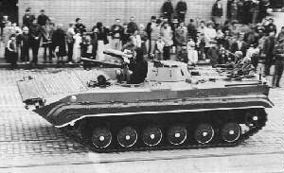

BMP-1 Infantry Fighting Vehicle

Combat weight: | (no crew) about 35.9 tons (36.500 kg).
Length: | (Gun to front) 29.7 ft (9.02 m); (gun to rear) 21.7 ft (6.57 m).
Width: | 10ft 9.5in (3.265 m).
Height: | 7.10 ft (2.380 m).
Engine: | T-54: V-2-54 vee-12 water-cooled diesel, 520 hp; T-55: V-2-55 vee-12, 580 hp
Armament: | D-10T, D-10TG or D-10T2S 100mm gun; 7.62mm SGMT or PKT machine gun with 3000 rounds; T-54 also one 12.7mm DShK with 500 rounds for AA use and one 7.62 SGMT .
Speed: | 30 mph (48 km/h).
Range: | T-54: 250 miles (400 km); T-55: 310 miles (500 km).
Armor: | Up to 100 mm,

Weapons Serbian SOLT 2
Skill Enhancement Activities Module 7 Lesson 2

Activity 8
Work in groups of three or four. Choose any of the weapons given below, research its capabilities and create your own chart in Serbian using the previous activity as a model.

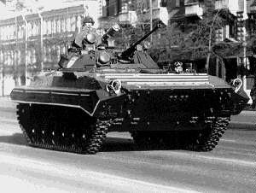

BMP-2 Infantry Fighting Vehicle BMP-3 Infantry Fighting Vehicle

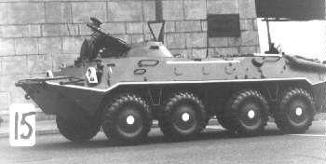

BTR-70 Armored Personnel Carrier

Weapons Serbian SOLT 2
Homework Module 7 Lesson 2

Activity 1
Listen to the passage and fill in the missing words.

Audio Script
МИГ-29 има одличне маневарске способности. Може да изведе две веома тешке фигуре: кобру звоно. Карактеристике овог авиона су: ловац бомбардер, двомоторац, једносед (пилот), брзина 2245км/сат. Његово наоружање чине топ и до осам ракета типа ваздух-ваздух.

МИГ-29 има ___________ маневарске ____________. Може да изведе две веома

тешке ____________: кобру и звоно. _______________ овог авиона су: ловац

______________, двомоторац, ______________ (пилот), брзина 2245км/сат. Његово

_____________ чине топ и до осам ракета типа ________________.

Activity 2
Pick any US military vehicle, Hummer for example, and find the necessary information to fill out the table below. Add missing characteristics, if any.

тежина
дужина
висина
ширина
мотор
брзина

Activity 3
Read the following news excerpt and answer the questions.

Швицарска полиција је пронашла пошиљку оружја у којој су се налазили пиштољи у облику мобилних телефона. Мисли се да су пиштољи направљени на Балкану где постоји веома развијено тржиште, а гангстери су их шверцовали на Запад. Ови пиштољи су постали веома популарни у Немачкој. Власник једног ноћног клуба је забранио да се мобилни телефони уносе у клуб. Једина разлика између ових пиштоља и мобилних телефона је да су пиштољи много тежи.
Weapons Serbian SOLT 2
Homework Module 7 Lesson 2

Activity 3 (continued)

- Which country does the news excerpt relate to?
- What did the police find?
- For what reason are the cellular phones mentioned in the text?

Answers: 1. It relates to Switzerland. 2. The police found a package with weapons. 3. The guns found in the package have the shape of cellular phones.

